Spodnie rowerowe Rogelli Travo 3.0 - niezbędne wyposażenie rowerzysty
Jesteś miłośnikiem jazdy na rowerze? Zastanawiasz się jakie jest niezbędne wyposażenie rowerzysty i gdzie możesz kupić elementy, takie jak: <strong>spodnie rowerowe Rogelli Travo 3.0</strong>? Przeczytaj dzisiejszy wpis!

Spodnie rowerowe Rogelli Travo 3.0 - gdzie kupić niezbędne akcesoria?
Chcesz skompletować potrzebne akcesoria, dzięki którym jazda rowerem stanie się jeszcze przyjemniejsza? Nie masz pomysłu, gdzie możesz je znaleźć w przystępnej cenie? W dzisiejszym wpisie podpowiemy Ci co powinieneś kupić i gdzie znajdziesz wysokiej jakości akcesoria dla rowerzystów. Serdecznie zapraszamy!
Jakie wyposażenie powinien posiadać rowerzysta?

Jeśli pokonujesz codziennie dziesiątki kilometrów rowerem powinieneś zaopatrzyć się w kilka niezbędnych akcesoriów, dzięki którym jazda rowerem stanie się jeszcze przyjemniejsza. Jednym z elementów wyposażenia rowerzysty powinien być wygodny strój, w skład którego wchodzą między innymi komfortowe buty oraz spodnie rowerowe Rogelli Travo 3.0, które idealnie przylegają do ciała, a także posiadają elementy odblaskowe, dzięki czemu zawsze będziemy widoczni na drodze. Dodatkowo warto wyposażyć się w kamizelkę odblaskową oraz kask.
Spodnie rowerowe Rogelli Travo 3.0 - wysoka jakość i komfort

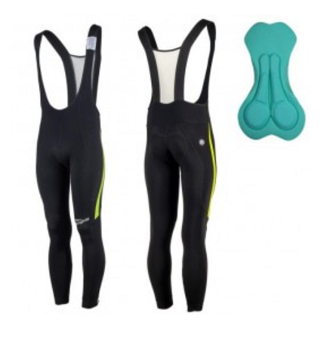
Spodnie rowerowe Rogelli Travo 3.0 odznaczają się wysoką jakością. Wyposażone w szelki oraz wkładkę żelową zapewniają maksymalne uczucie komfortu, nawet na najdłuższych trasach, a także gwarantują doskonałą przyczepność. Spodnie te, a także inne akcesoria przydatne dla rowerzystów znajdziesz w sklepie Dotsport w atrakcyjnych cenach. Serdecznie zapraszamy!

